Phần mềm Soi cầu có chức năng như sau anh ạ:
Ta biết một ngày lô đề có 27 giải . và có tất cả 106 số đơn lẻ trong đó
Ta đánh dấu số thứ tự từ số đầu tiên của giải đặc biệt là 0, sô thứ 2 là 1 cứ thế lần lượt từ giải đặc biệt đến giải nhất rồi giải nhì …. Đến sô cuối cùng của giải 7 là 106
Sau đó nhập dữ liệu kết quả ngày hôm nay cho 106 số trên bằng cách điền các giá trị tương ứng của kết quả ngày hôm nay vào đó.
Sau đó ta ghép các vị trí đã đánh dấu với nhau lại để cho ra những cặp lô với vị trí đó.
Ta ghép lần lượt vị trí 0 với vị trí 1, rồi 0 với 2 rồi 0 với 3…… 0 với 106 rồi chuyển sang 1 với 2 rồi 1 với 3 ….. đến cuối cùng là 105 với 106

Ví dụ như:
Giải đặc biệt
27008

Cầu 0.4 ngày mai sẽ cho ra cặp lô nào thì ta có ở vị trí 0 là con số 2. ở vị trí 4 là con số 8 vậy cây cầu này ngày mai chỉ ra cặp lô 282. ta cũng từ đó kiểm tra xem cây cầu này đã chạy được mấy ngày rồi

Hoặc ví dụ như giải cuối cùng giải 7 là 11
Ta muốn kiểm tra cầu 4.106 chẳng hạn thì ở vị trí 4 là số 8 vị trí 106 cũng là vị trí cuối cùng của giải lô đề ngày hôm nay là 1 thì mai sẽ chỉ ra cặp lô 181.
Cứ như thế muốn kiểm tra một cây cầu nào thì ta sẽ check như vậy để kiểm tra

Nếu làm thành phần mềm thì ta sẽ đổi thành muốn chọn một con số nào đó nó sẽ chỉ ra cho ta cây cầu ở vị trí nào sẽ cho ra cặp số đó. Ta muốn check con lô 18 chẳng hạn thì khi ta nhấn vào 18 nó sẽ chỉ ra đường cầu ở vị trí 4.106 ở trên vì vị trí đó chỉ ra cặp lô 181. và nó sẽ chỉ ra luôn số ngày mà cây cầu ở vị trí này đã chạy. tức là chỉ ra số ngày cây cầu này cho ra cặp số mà hôm sau vẫn nổ.

Đây là hình ảnh của phần mềm soi cầu

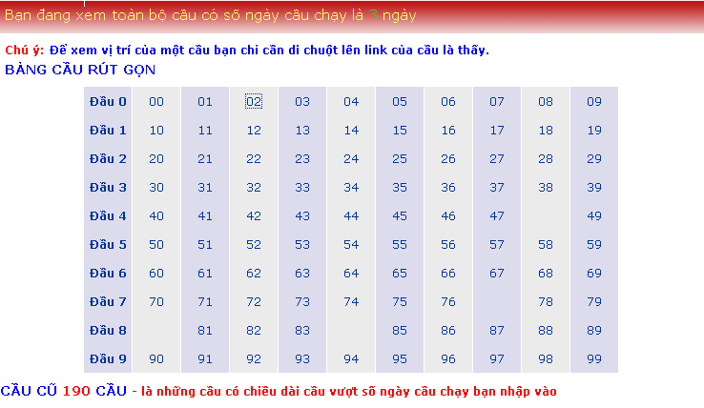

Khi ta muốn kiểm tra con lô 02 có cầu như thế nào và có số ngày thong là bao nhiêu thì ta kích vào con lô muốn xem nó sẽ cho ra như sau:

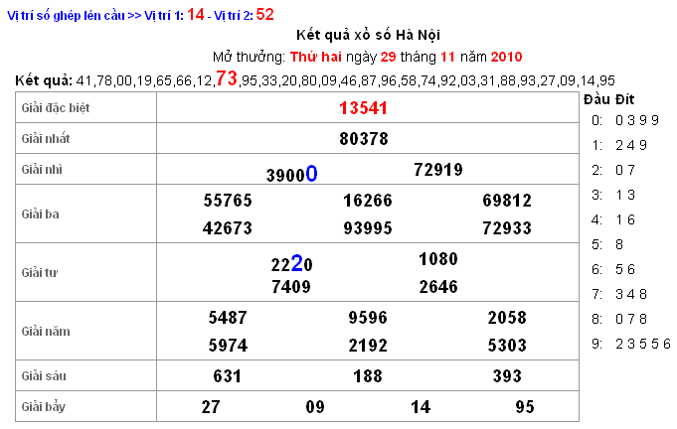

Nó đã chỉ ra con lô 02 có cầu ghép từ vị trí thứ 14 và vị trí thứ 52. Vị trí thứ 14 tức là ta đếm lần lượt từ số đầu tiên giải đặc biệt là 0 tương ứng với số 1 đầu tiền rồi đến 14. tương ứng với số 0 trên bảng mà đã được tô xanh đó anh. Con 52 thì cũng tương tự ta đếm tiếp lần lượt từ giải đặc biệt đến giải nhất rồi nhì rồi 3 từ trên xuống từ trái qua phải xem ở vị trí thứ 52 là số gì thì nó chỉ ra là số 2 >>> Ngày mai cây cầu này cho ra lô 02 hoặc 20 .

